НАЦИОНАЛЬНЫЙ ИССЛЕДОВАТЕЛЬСКИЙ УНИВЕРСИТЕТ ИТМО

Факультет программной инженерии и компьютерной техники

Регулярные выражения

Лабораторная работа № 3

Выполнил студент

Иванов Артемий Антонович

Группа № P3123

Преподаватель: Болдырева Елена Александровна

г. Санкт-Петербург

2021

Оглавление

Задание: 3

Задание (Смайлики) 4

Доп. задание №1 5

Доп. задание №2 6

Вывод: 7

Список литературы: 7

**Вариант: номер ИСУ (339058)**

# Задание:

Создание тестов для регулярных выражений, написание программ с использованием библиотеки regex

# Задание (Смайлики)

**Задание:**

1) Реализуйте программный продукт на языке Python, используя регулярные выражения по варианту, представленному в таблице.

2) Для своей программы придумайте минимум 5 тестов. Каждый тест является отдельной сущностью, передаваемой регулярному выражению для обработки. Для каждого теста необходимо самостоятельно (без использования регулярных выражений) найти правильный ответ. После чего сравнить ответ, выданный программой, и полученный самостоятельно.

3) Программа должна считать количество смайликов определённого вида (вид смайлика описан в таблице вариантов) в предложенном тексте. Все смайлики имеют такую структуру: [глаза][нос][рот]. Вариантом является различные наборы глаз, носов и ртов.

Мой смайлик: 8<{P

**Решение:**

Регулярное выражение: 8<{P

Тест №1: test number 1:8<{P, 8<{P, 8<{O -> 2

Тест № 2: 8<{P8<{P8<{P8<{P8<{P8<{P -> 6

Тест № 3: 8<x{P 8x<{P 8<x{P 8<{xP -> 0

Тест № 4: :-( ;<) X-{O 8<{| 8<{P -> 1

Тест № 5: somerandomwords8<{Psmile -> 1

**Вывод программы:**

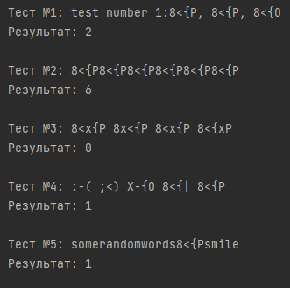

# Доп. задание №1

**Задание:**

Анатолий выложил пост с расписанием доп. занятий по информатике, но везде перепутал время. Поэтому нужно заменить все вхождения времени на строку (TBD).

Время – это строка вида HH:MM:SS или HH:MM, в которой HH – число от 00 до 23, а MM и SS – число от 00 до 59.

**Решение:**

Регулярное выражение: (?:(?:([01]?\d|2[0-3]):):?([0-5]?\d)):?([0-5]?\d)

Тест №1: Уважаемые студенты! В эту субботу в **15:00** планируется доп. занятие на 2 часа. То есть в **17:00:01** оно уже точно кончится.

Тест №2: 23.10.2021 **15:00** - начало урока

Тест №3: **00:02:20** - событие

Тест №4: Конец концерта в **10:00**am

Тест №5: Sun Jun 20 **23:21:05** 1993

**Вывод программы:**

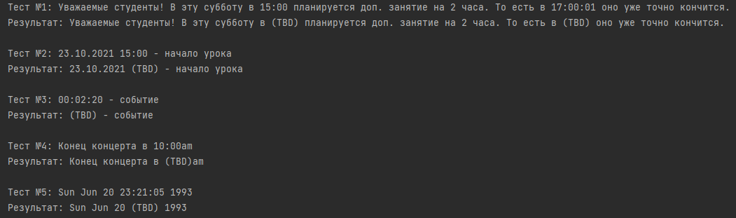

# Доп. задание №2

**Задание:**

Студент Вася очень любит курс «Компьютерная безопасность». Однажды Васе задали домашнее задание зашифровать данные, переданные в сообщение. Недолго думая, Вася решил заменить все целые числа на функцию от этого числа. Функцию он придумал не сложную 3𝑥2 + 5, где 𝑥 − исходное число. Помогите Васе с его домашним заданием.

**Решение:**

Регулярное выражение: \d{1,}

**Вывод программы:**

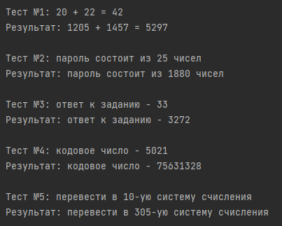

# Вывод:

Я научился использовать регулярные выражение, пользоваться библиотекой regex в Python, находить и изменять строки с помощью регулярных выражений.

# Список литературы:

* Регулярные выражения в Python от простого к сложному. Подробности, примеры, картинки, упражнения // Habr[Электронный ресурс]. – 26.02.2018 – Режим доступа: <https://habr.com/ru/post/349860/> (31.10.2021)
* Python RegEx: практическое применение регулярок // Tproger[Электронный ресурс]. – 19.01.2021 – Режим доступа: <https://tproger.ru/translations/regular-expression-python/#part2> (01.11.2021)